Задача для решения
Вы только что получили новую работу аналитиком данных в штате Массачусетс, в Департаменте начального и среднего образования (DESE). DESE контролирует систему государственного образования штата. Одна из задач DESE — гарантировать каждому ребёнку качественное образование: чтобы учащиеся учились у опытных учителей, имели доступ к достаточному количеству ресурсов и в итоге успешно завершали школу, выполнив все требования штата. Ваши навыки SQL помогут в достижении этих высоких целей!
В базе данных dese.db вам нужно будет ответить на вопросы о состоянии системы образования в Массачусетсе.

Исходный код
Для выполнения задания вам нужно скачать dese.db, а также несколько файлов .sql, в которые вы будете писать свои запросы.

Схема данных
В Массачусетсе государственное образование организовано на уровне дистриктов — структур управления школами, обычно привязанных к определённому городу. Внутри дистриктов находятся отдельные школы. Рассмотрите диаграмму сущностей ниже, которая показывает отношения между дистриктами, школами и другими данными, собираемыми DESE.

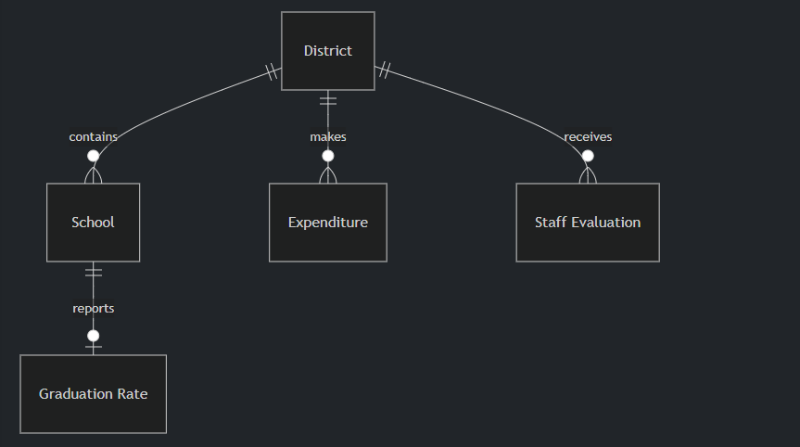
В базе данных dese.db вы найдёте несколько таблиц, реализующих отношения, описанные на диаграмме. Ниже приведено описание каждой таблицы.

Таблица districts
Таблица districts содержит следующие столбцы:
- id — ID дистрикта
- name — название дистрикта
- type — тип дистрикта. В Массачусетсе существуют государственные школьные дистрикты (“Public School District”) и чартерные дистрикты (“Charter District”). Разница не важна для задания, но можете ознакомиться с ней в Википедии при желании.
- city — город, в котором расположен дистрикт
- state — штат, в котором расположен дистрикт
- zip — почтовый индекс дистрикта

Таблица schools
Таблица schools содержит следующие столбцы:
- id — ID школы
- district_id — ID дистрикта, к которому принадлежит школа
- name — название школы
- type — тип школы. В Массачусетсе существуют государственные школы (“Public School”) и чартерные школы (“Charter School”).
- city — город, где расположена школа
- state — штат, где расположена школа
- zip — почтовый индекс школы

Таблица graduation_rates
Таблица graduation_rates содержит следующие столбцы:
- id — ID записи об уровне выпусков
- school_id — ID школы, с которой связана статистика
- graduated — процент учащихся (0–100), которые вовремя закончили школу
- dropped — процент учащихся (0–100), которые бросили школу до выпуска
- excluded — процент учащихся (0–100), которые были исключены (например, отчислены)

Таблица expenditures
Таблица expenditures содержит следующие столбцы:
- id — ID записи о расходах
- district_id — ID дистрикта, с которым связаны расходы
- pupils — количество учащихся в данном дистрикте
- per_pupil_expenditure — сумма расходов (в долларах) на одного учащегося

Таблица staff_evaluations
Таблица staff_evaluations содержит следующие столбцы:
- id — ID отчёта об оценке персонала
- district_id — ID дистрикта, с которым связана оценка
- evaluated — процент сотрудников дистрикта (0–100), прошедших официальную оценку
- exemplary — процент сотрудников (0–100), оценённых как “показательные”
- proficient — процент сотрудников (0–100), оценённых как “компетентные”
- needs_improvement — процент сотрудников (0–100), которым требуется улучшение
- unsatisfactory — процент сотрудников (0–100), признанных “неудовлетворительными”

Общие указания
Для каждого из следующих вопросов вам нужно написать один SQL-запрос, который выводит ровно те результаты, которые описаны в условии.
- Ответ должен быть одним SQL-запросом.
- Нельзя делать никаких предположений про значения id в таблицах: ваш запрос должен работать корректно, даже если id будут другими.
- Каждый запрос должен возвращать только те данные, которые нужны для ответа на вопрос — ничего лишнего.

1.sql
Ваш коллега готовит карту всех государственных (public) школ штата Массачусетс. В файле 1.sql напишите SQL-запрос, который находит названия и города всех государственных школ в Массачусетсе.
Помните, что не все школы в таблице schools считаются традиционными государственными школами. В Массачусетсе также есть чартерные школы, которые (согласно DESE) считаются отдельным типом школ.

2.sql
Ваша команда занимается архивированием старых данных. В файле 2.sql напишите SQL-запрос, который находит названия дистриктов, которые больше не действуют.
Дистрикты, которые больше не действуют, имеют в конце названия строку "(non-op)".

3.sql
Законодательное собрание штата Массачусетс хочет узнать, сколько в среднем дистрикты тратили на одного ученика в прошлом году. В файле 3.sql напишите SQL-запрос, который находит средний показатель per_pupil_expenditure. Назовите столбец:
Average District Per-Pupil Expenditure
Обратите внимание: столбец per_pupil_expenditure в таблице expenditures содержит среднюю сумму денег на одного ученика, которую каждый дистрикт потратил в прошлом году. От вас просят найти среднее из этих средних, при этом все дистрикты должны учитываться равномерно, независимо от их размера.

4.sql
В некоторых городах больше государственных школ, чем в других. В файле 4.sql напишите SQL-запрос, который находит 10 городов с наибольшим количеством государственных школ.
Запрос должен возвращать:
- название города
- количество государственных школ в этом городе
Отсортируйте результаты:
- по количеству школ — от большего к меньшему;
- если два города имеют одинаковое количество школ — по алфавиту по названию города.

5.sql
DESE хочет понять, в каких городах могут понадобиться дополнительные государственные школы. В файле 5.sql напишите SQL-запрос, который находит города с тремя или меньшим числом государственных школ.
Запрос должен возвращать:
- название города
- количество государственных школ в этом городе
Отсортируйте результаты:
- по количеству школ — от большего к меньшему;
- при одинаковом количестве школ — по алфавиту по названию города.

6.sql
DESE хочет определить, какие школы достигли 100% уровня выпускников. В файле 6.sql напишите SQL-запрос, который находит названия школ (и государственных, и чартерных), которые сообщили о 100% показателе выпускников.

7.sql
DESE готовит отчёт по школам в школьном дистрикте Cambridge. В файле 7.sql напишите SQL-запрос, который находит названия школ (и государственных, и чартерных), находящихся в школьном дистрикте “Cambridge”.
Имейте в виду:
- в городе Cambridge есть несколько школьных дистриктов,
- DESE интересует именно тот дистрикт, у которого name = "Cambridge".

8.sql
Один родитель хочет отправить ребёнка в дистрикт, где учится много других учеников. В файле 8.sql напишите SQL-запрос, который выводит названия всех школьных дистриктов и количество учащихся в каждом.
Используйте данные о числе учеников из таблицы expenditures (столбец pupils).

9.sql
Другой родитель, наоборот, хочет отправить ребёнка в дистрикт, где мало других учеников. В файле 9.sql напишите SQL-запрос, который находит название(я) школьного(ых) дистрикта(ов) с наименьшим количеством учащихся.
Выведите только название(я) дистрикта(ов), у которых самое маленькое значение pupils.

10.sql
В Массачусетсе расходы школьных дистриктов частично зависят от местных налогов на недвижимость (например, стоимость жилья). В файле 10.sql напишите SQL-запрос, который находит 10 государственных (public) школьных дистриктов с самым высоким значением per_pupil_expenditure.
Запрос должен возвращать:
- название дистрикта
- значение per_pupil_expenditure

11.sql
Существует ли связь между расходами школ и уровнем выпускников? В файле 11.sql напишите SQL-запрос, который выводит:
- название школы
- её per_pupil_expenditure
- её показатель graduated (уровень выпускников)
Отсортируйте школы:
- по per_pupil_expenditure — от большего к меньшему;
- если у двух школ одинаковый per_pupil_expenditure — по названию школы.
Считайте, что школа тратит на одного ученика столько же, сколько её дистрикт в среднем тратит на одного ученика (то есть используйте данные дистрикта из таблицы expenditures).

12.sql
Родитель просит ваш совет по поиску лучших государственных школьных дистриктов в Массачусетсе. В файле 12.sql напишите SQL-запрос, который находит государственные школьные дистрикты с:
- выше среднего per_pupil_expenditure,
- выше среднего процентом учителей, оценённых как “exemplary”.
Запрос должен возвращать:
- название дистрикта
- его per_pupil_expenditure
- процент учителей exemplary
Отсортируйте результаты:
- по проценту exemplary — от большего к меньшему;
- при равном exemplary — по per_pupil_expenditure от большего к меньшему.
Подсказка. Может быть полезно использовать подзапросы в условиях WHERE. Например, следующий код — корректный SQL:
SELECT "column" FROM "table"
WHERE "column" > (
SELECT AVG("column")
FROM "table"
);

13.sql
В файле 13.sql напишите SQL-запрос, который отвечает на любой интересующий вас вопрос о данных.
Требования к запросу:
- должен содержать хотя бы один JOIN или подзапрос (subquery).

Источник:
https://cs50.harvard.edu/sql/psets/1/dese/

